МИНИCTEPCTBO НАУКИ И ВЫСШЕГО ОБРАЗОВАНИЯ РОССИЙСКОЙ ФЕДЕРАЦИИ ФЕДЕРАЛЬНОЕ ГОСУДАРСТВЕННОЕ АВТОНОМНОЕ ОБРАЗОВАТЕЛЬНОЕ УЧРЕЖДЕНИЕ ВЫСШЕГО ОБРАЗОВАНИЯ

«СЕВЕРО-КАВКАЗСКИЙ ФЕДЕРАЛЬНЫЙ УНИВЕРСИТЕТ»

**Кафедра прикладной информатики**

ОТЧЕТ ПО ЛАБОРАТОРНОЙ РАБОТЕ № 3

ДИСЦИПЛИНЫ «Программирование мобильных устройств»

НА ТЕМУ:

**Использование механизма событий Android.**

**Выполнил:**

студент группы ПИН-б-о-21-1

Стороженко Артем Владимирович

Проверил: А. А. Щеголев

Ставрополь, 2023

**Цель работы:** научиться разбираться с механизмом работы клика.

**Формируемые компетенции:** ПК-7, ПК-8

**Ход работы**

**Задание 1**

1. Разместил кнопку под текстовым блоком, задал для нее обработчик событий и применил его к кнопке (рис. 1)
2. Создал еще один обработчик событий с той же сигнатурой, что и первый, но с другим именем
3. Создал еще один метод, выводящий в сообщении случайно число от 1 до 100 и применил его к кнопке (рис. 2)
4. Создал обработчик событий с использованием аргумента View

Листинг кода файла разметки activity_main.xml приведен на листинге 1. Листинг файла MainActivity.java приведен на листинге 2.

<Button  
 android:layout_width="250px"  
 android:layout_height="100px"  
 android:gravity="center"  
 android:onClick = "onButtonClick"  
 android:id="@+id/b1"></Button>

Листинг 1 – Код файла activity_main.xml

public class MainActivity extends AppCompatActivity {  
  
 @Override  
 protected void onCreate(Bundle savedInstanceState) {  
 super.onCreate(savedInstanceState);  
 setContentView(R.layout.*activity_main*);  
 }  
 public void onButtonClick(View v){  
 ((Button)v).setText("Нажалась");  
 Toast.*makeText*(this, "нажата кнопка_1", Toast.*LENGTH_SHORT*).show();  
 }  
 public void onClick_1(View v){  
 ((Button)v).setText("Нажалась");  
 Toast.*makeText*(this, "нажата кнопка_2", Toast.*LENGTH_SHORT*).show();  
 }  
 public void onClickRandom(View v){  
 String number;  
 number = Long.*toString*(Math.*round*(Math.*random*() * 100));  
 Toast.*makeText*(this, number, Toast.*LENGTH_SHORT*).show();  
 }

Листинг 2 – код файла MainActivity.java

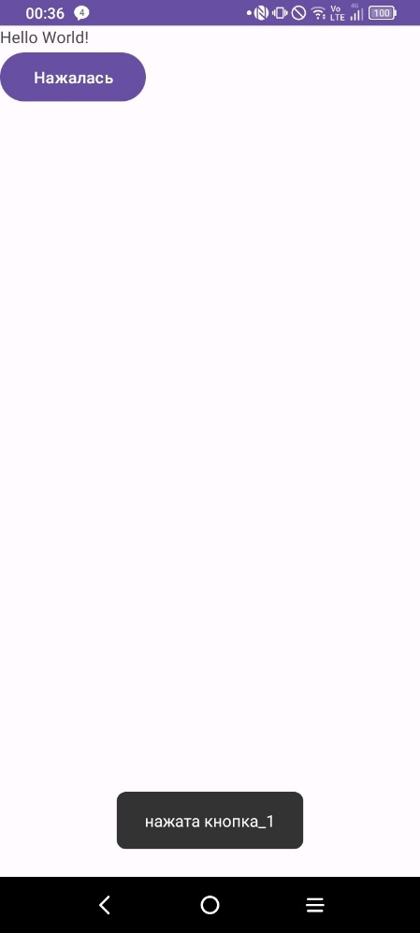

Рисунок 1 – Кнопка, выводящая текст

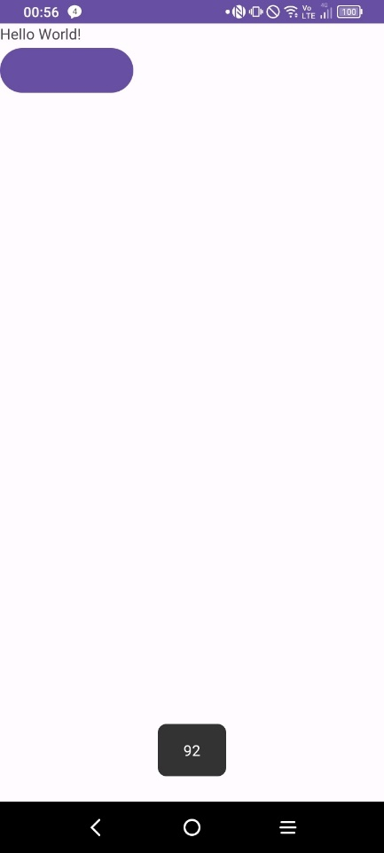

Рисунок 2 – Кнопка, выводящая случаное число

**Задание 2**

В соответствии с 3 вариантом задания, необходимо было создать три кнопки, с выводом собственной фамилии только на нажатой кнопке, при этом создав обработчик событий для каждой кнопки.

1. Был создан контейнер LinearLayout с вертикальной ориентацией
2. Были созданы и помещены в контейнер три кнопки, каждой из которых был присвоен id (листинг 3)
3. Для каждой кнопки был создан обработчик событий, выводящий фамилию на нажатую кнопку, и стирающую ее из остальных кнопок (листинг 4)

<LinearLayout  
 android:layout_width="match_parent"  
 android:layout_height="match_parent"  
 android:gravity="center"  
 android:orientation="vertical">  
 <Button  
 android:layout_width="wrap_content"  
 android:layout_height="wrap_content"  
 android:id="@+id/button_1"  
 android:onClick="onClickName_1"></Button>  
 <Button  
 android:layout_width="wrap_content"  
 android:layout_height="wrap_content"  
 android:id="@+id/button_2"  
 android:onClick="onClickName_2"></Button>  
 <Button  
 android:layout_width="wrap_content"  
 android:layout_height="wrap_content"  
 android:id="@+id/button_3"  
 android:onClick="onClickName_3"></Button>  
</LinearLayout>

Листинг 3 – Код файла activity_main.xml, задание 2

public void onClickName_1(View v){  
 Button target_button = findViewById(R.id.*button_1*);  
 target_button.setText("Стороженко");  
 Button button_2 = findViewById(R.id.*button_2*);  
 Button button_3 = findViewById(R.id.*button_3*);  
 button_2.setText("");  
 button_3.setText("");  
}  
public void onClickName_2(View v){  
 Button target_button = findViewById(R.id.*button_2*);  
 target_button.setText("Стороженко");  
 Button button_1 = findViewById(R.id.*button_1*);  
 Button button_3 = findViewById(R.id.*button_3*);  
 button_1.setText("");  
 button_3.setText("");  
}  
public void onClickName_3(View v){  
 Button target_button = findViewById(R.id.*button_3*);  
 target_button.setText("Стороженко");  
 Button button_1 = findViewById(R.id.*button_1*);  
 Button button_2 = findViewById(R.id.*button_2*);  
 button_1.setText("");  
 button_2.setText("");  
}

Листинг 4 – Код задания файла MainActivity.java, задание 2

Результат работы представлен на рисунке 3.

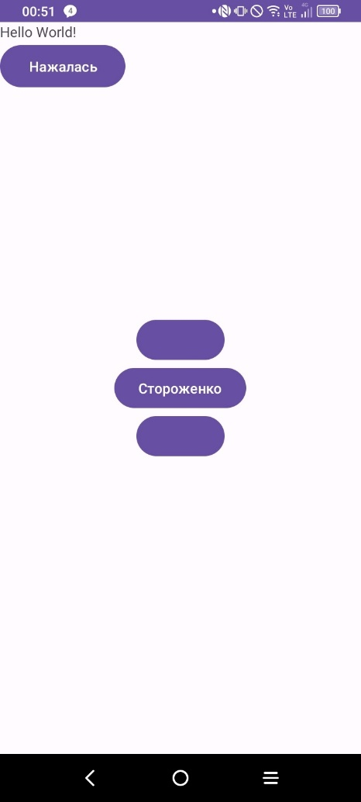

Рисунок 3 – Результат выполнения задания 2

**Вывод:** в результате выполнения лабораторной работы я научился создавать обработчики событий разными способами и привязывать их к виджетам.